*Національний університет харчових технологій*

*Інформаційних систем*

**Лабораторна робота №11**

з дисципліни *Основи програмування та алгоритмічні мови*

на тему: *Сортування елементів масивів*

Студент *1* курсу *2* групи

Спеціальності *122 «Комп’ютерні науки»*

*Держій Д.Ю*

Варіант завдання 4

Викладач *доцент к.т.н.*

*Грибков С.В*

Дата здачі *16.10.2022*

Оцінка

Київ-2022

Хід роботи

Завдання 1:



Блок-схема №1

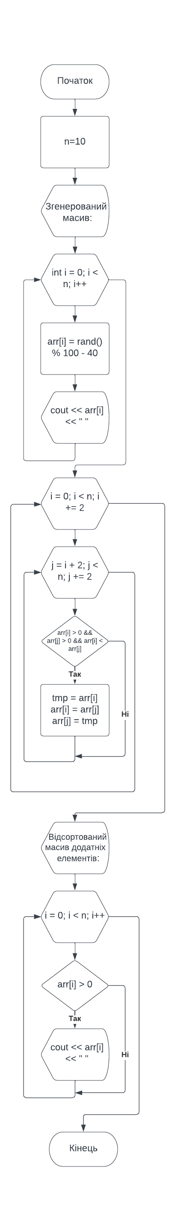

Код програми

#include <time.h>

#include <stdlib.h>

#include <iostream>

#include <stdio.h>

#include <windows.h>

using namespace std;

int main()

{

setlocale(LC_ALL, "Ukr");

system("cls");

srand(time(NULL));

const int n = 10;

int arr[n];

int i, j, tmp;

cout << "Згенерований масив: ";

for (int i = 0; i < n; i++)

{

arr[i] = rand() % 100 - 40;

cout << arr[i] << " ";

}

cout << endl;

for (i = 0; i < n; i += 2)

{

for (j = i + 2; j < n; j += 2)

{

if (arr[i] > 0 && arr[j] > 0 && arr[i] < arr[j])

{

tmp = arr[i];

arr[i] = arr[j];

arr[j] = tmp;

}

}

}

cout << "Відсортований масив додатніх елементів: ";

for (i = 0; i < n; i++)

{

if (arr[i] > 0) {

cout << arr[i] << " ";

}

}

cout << endl;

system("pause");

return 0;

}

Результат роботи №1

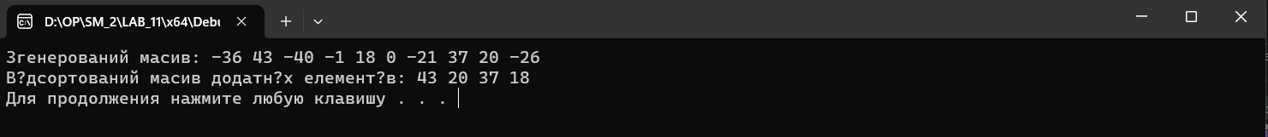

Завдання 2:



Блок-схема №2

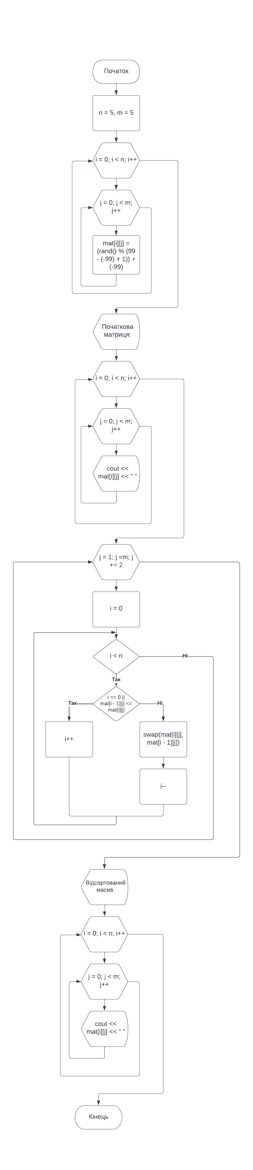

Код програми

#include <stdlib.h>

#include <iostream>

#include <stdio.h>

#include <windows.h>

#include <ctime>

using namespace std;

int main()

{

system("cls");

setlocale(LC_ALL, "Ukr");

srand(time(NULL));

const int n = 5, m = 5;

int mat[n][m];

for (int i = 0; i < n; i++) {

for (int j = 0; j < m; j++) {

mat[i][j] = (rand() % (99 - (-99) + 1)) + (-99);

}

}

cout << "Початкова матриця:" << endl;

for (int i = 0; i < n; i++) {

for (int j = 0; j < m; j++) {

cout << mat[i][j] << " ";

}

cout << endl;

}

for (int j = 1; j <m; j += 2) {

int i = 0;

while (i < n) {

if (i == 0 || mat[i - 1][j] <= mat[i][j]) {

i++;

}

else {

swap(mat[i][j], mat[i - 1][j]);

i--;

}

}

}

cout << endl << "Відсортований масив:" << endl;

for (int i = 0; i < n; i++)

{

for (int j = 0; j < m; j++)

{

cout << mat[i][j] << " ";

}

cout << endl;

}

system("pause");

return 0;

}

Результат роботи №2

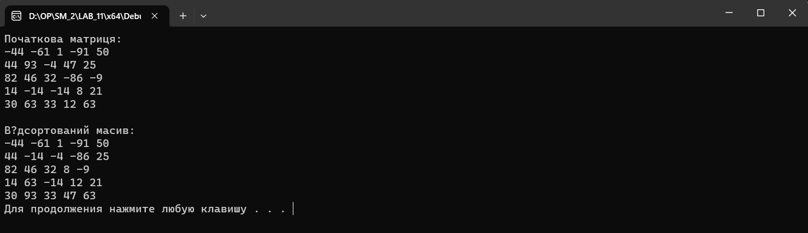

Завдання 3:



Блок-схема №3

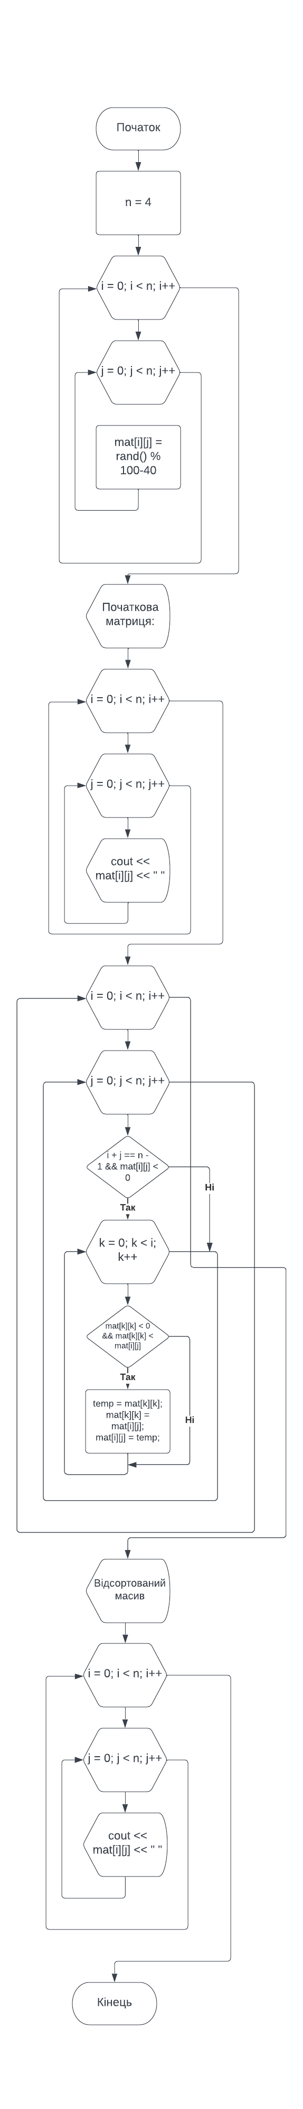

Код програми

#include <iostream>

#include <cstdlib>

#include <ctime>

using namespace std;

int main()

{

system("cls");

setlocale(LC_ALL, "Ukr");

srand(time(NULL));

const int n = 4;

int mat[n][n];

for (int i = 0; i < n; i++) {

for (int j = 0; j < n; j++) {

mat[i][j] = rand() % 100-40;

}

}

cout << "Початкова матриця:" << endl;

for (int i = 0; i < n; i++) {

for (int j = 0; j < n; j++) {

cout << mat[i][j] << " ";

}

cout << endl;

}

for (int i = 0; i < n; i++) {

for (int j = 0; j < n; j++) {

if (i + j == n - 1 && mat[i][j] < 0) {

for (int k = 0; k < i; k++) {

if (mat[k][k] < 0 && mat[k][k] < mat[i][j]) {

int temp = mat[k][k];

mat[k][k] = mat[i][j];

mat[i][j] = temp;

}

}

}

}

}

cout << endl << "Відсортований масив:" << endl;

for (int i = 0; i < n; i++) {

for (int j = 0; j < n; j++) {

cout << mat[i][j] << " ";

}

cout << endl;

}

return 0;

}

Результат роботи №3

